Informationen zur Technischen Planung | AUGENDUSCHEN
Informationen zur Technischen Planung | CLASSIC-LINE
www.filtec-industrie.de

ClassicLine frostsichere selbstentleerende Augendusche, elektronische Betätigung
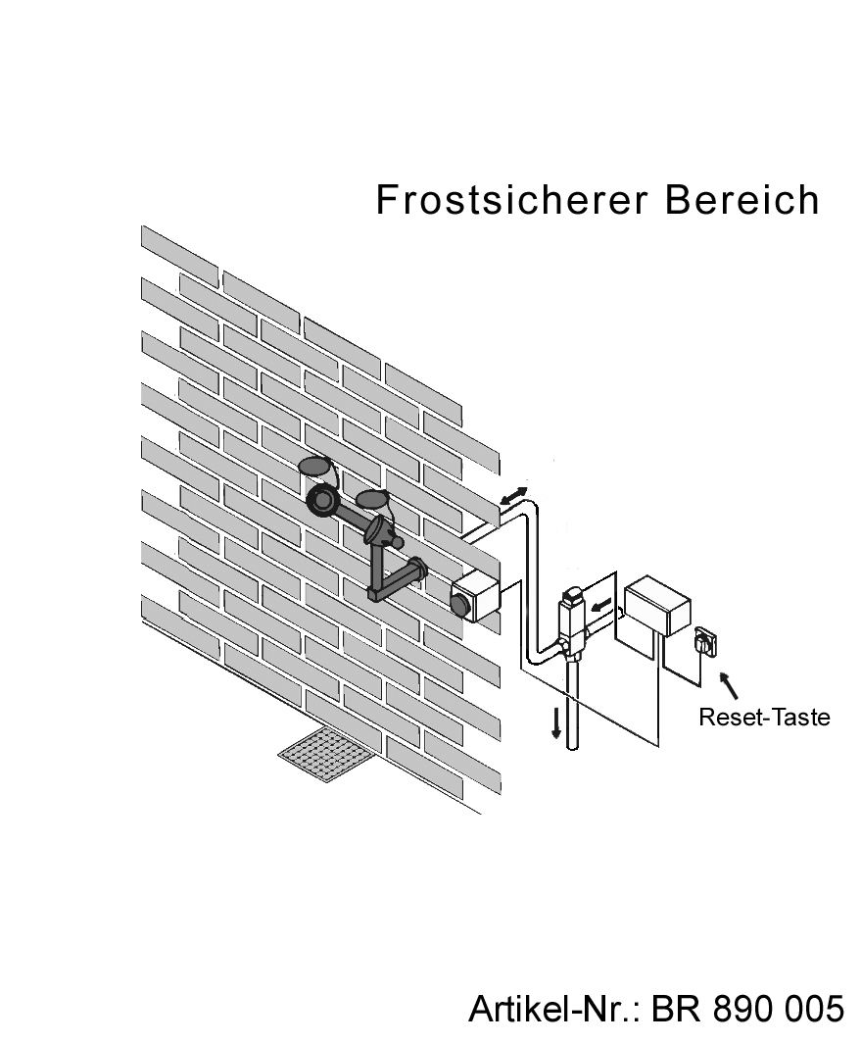

- breitstrahlende Hochleistungsbrauseköpfe aus Messing 45° abgewinkelt, chemikalienbeständig grün pulverbeschichtet, mit Kunststoffsprühplatte, verkalkungsarm, mit Gummischutz und dichtschließendem Staubdeckel mit Klappmechanismus, montiert über Verteilergabel aus Messing, chemikalienbeständig grün pulverbeschichtet
- integrierter automatischer Mengenregulator 14 Liter / Minute
- Anschlussrohr ½-Zoll aus Messing, chemikalienbeständig grün pulverbeschichtet, Länge 100 mm, Wasseranschluss 1/2-Zoll-AG
- Zwei-Wege-Magnetventil, stromlos geöffnet, Anschluss 1/2-Zoll-IG
- Zwei-Wege-Magnetventil, stromlos geschlossen, Anschluss 1/2-Zoll-IG
- T-Stück 1/2-Zoll-AG
- Steuerbox mit zusätzlichem potentialfreiem Kontakt für Alarmsignal
- Not-Ein-Taster für den Einsatz in rauem Umfeld, Schutzart IP67, Betätigung über Hand, Ellenbogen und Fuss
- Hinweisschild für Augendusche nach DIN 4844-2-D und BGV A8, selbstklebend 150 x 150 mm
- Anbringungshöhe 850 mm
- gemäß BGI/GUV-I 850-0
- gemäß ANSI Z358.1-2004 und DIN EN 15154-2:2006
Artikel-Nr.: 17 890 085 pulverbeschichtet GRÜN

